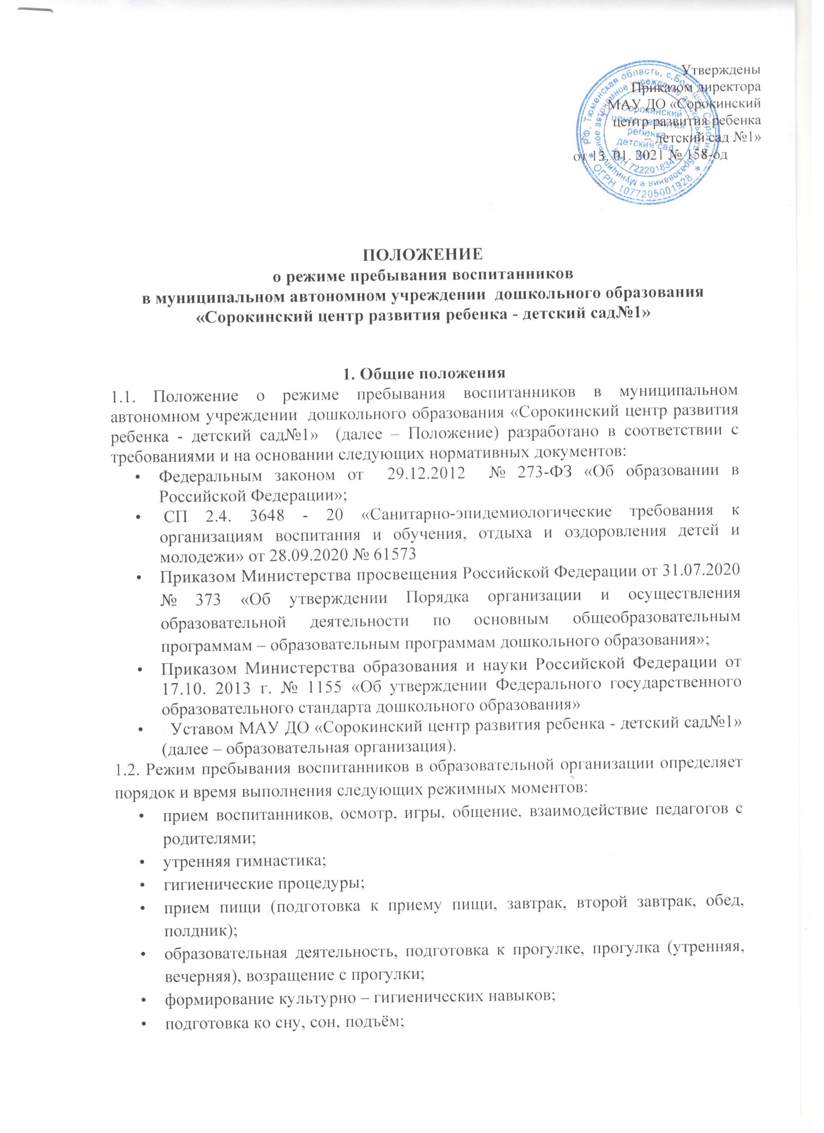
ПОЛОЖЕНИЕ
- закаливающие и гигиенические процедуры;
- игры, индивидуальная работа с детьми;
- игры-занятия, общение, развлечение и др.
1.3. Режим дня должен соответствовать климатическим условиям, возрастным особенностям воспитанников и способствовать их гармоничному развитию.
- РЕЖИМ ФУНКЦИОНИРОВАНИЯ ОБРАЗОВАТЕЛЬНОЙ ОРГАНИЗАЦИИ
  - Режим работы: с 7.30 до 16.30. (9 часов).
  - Пятидневная рабочая неделя.
  - Выходные дни – суббота, воскресенье, нерабочие праздничные дни, установленные действующим законодательством Российской Федерации.

- ОРГАНИЗАЦИЯ ОБРАЗОВАТЕЛЬНОГО ПРОЦЕССА
  - Образовательный процесс осуществляется в соответствии с Основной образовательной программой дошкольного образования образовательной организации.
  - Образовательная деятельность осуществляется на протяжении всего времени нахождения воспитанников в образовательной организации: образовательная деятельность в режимных моментах; организованная образовательная деятельность; самостоятельная деятельность детей.
  - Образовательная деятельность осуществляется в специфических видах детской деятельности:
В возрасте от 1 до 3 лет:
- предметная деятельность и игры с составными и динамическими игрушками;
- экспериментирование с такими материалами и веществами, как песок, вода, тесто и др.
- общение со взрослым и совместные игры со сверстниками;
- самообслуживание и действия с бытовыми предметами-орудиями (ложка, совок, лопатка и др.);
- восприятие смысла музыки, сказок, стихов;
- рассматривание картинок;
- двигательная активность и др.
- В возрасте от 3 до 8 лет:
- игровая, включая сюжетно-ролевые игры, игры с правилами и др.;
- коммуникативная (общение и взаимодействие со взрослыми и сверстниками);
- познавательно-исследовательская (исследование объектов окружающей среды и экспериментирование с ними);
- восприятие художественной литературы и фольклора;
- самообслуживание и элементарный бытовой труд;
- конструирование из разного материала, включая конструкторы, модули, бумагу, природный и иной материал;
- изобразительная (рисование, лепка, аппликация);
- музыкальная (понимание смысла музыкальных произведений, пение, игра на музыкальных инструментах, музыкально-ритмические движения);
- двигательная активность (овладение основными движениями) и др.
  - Непрерывная образовательная деятельность проводится в соответствии с требованиями СП 2.4. 3648 - 20, возрастом воспитанников, расписанием непрерывной образовательной деятельности, продолжительность непрерывной образовательной деятельности:
- для детей от 1,6 до 3 лет не более 10 минут, при организации образовательной деятельности в первую и вторую половину дня по 8-10 минут;
- для детей от 3 до 4 лет не более 15 минут;
- для детей от 4 до 5 лет не более 20 минут;
- для детей от 5 до 6 лет не более 25 минут;
- для детей от 6 до 7 лет не более 30 минут.
Перерывы (динамические паузы) между периодами непрерывной образовательной деятельности - не менее 10 минут.
  - Образовательная деятельность с детьми старшего дошкольного возраста проводится в первую половину дня, может осуществляться во второй половине дня после дневного сна, её продолжительность должна составлять не более 25-30 минут в день. В середине непрерывной образовательной деятельности статического характера проводится динамическая пауза.
  - Образовательная деятельность, требующая повышенной активности и умственного напряжения детей, проводится в первую половину дня. Для профилактики утомления детей проводятся физкультурные и музыкальные занятия.
  - Образовательная деятельность в образовательной организации ведётся на государственном языке Российской Федерации – русском.
  - Освоение образовательной программы дошкольного образования не сопровождается проведением промежуточной аттестации и итоговой аттестации воспитанников.

- РЕЖИМ ФИЗИЧЕСКОГО ВОСПИТАНИЯ
4.1. Продолжительность занятий по физическому развитию в рамках основной образовательной программы дошкольного образования составляет:
- 8 - 10 мин для детей от 1,6 до З лет;
- 15 мин в младшей группе;
- 20 мин в средней группе;
- 25 мин в старшей группе;
- 30 мин в подготовительной группе.
Объём двигательной активности воспитанников 5—7 лет в формах оздоровительно-воспитательной деятельности составляет 6—8 ч в неделю с
учётом психофизиологических особенностей детей, времени года и режима работы образовательной организации.
В теплое время года при благоприятных метеорологических условиях непосредственно образовательную деятельность по физическому развитию рекомендуется организовывать на открытом воздухе.

- ПРОВЕДЕНИЕ ПРОГУЛОК
  - Прогулки организуются два раза в день: в первую половину дня и во вторую половину дня – после дневного сна или перед уходом воспитанников домой.
  - Рекомендуемая продолжительность ежедневных прогулок составляет 3-4 часа. В зависимости от климатических условий продолжительность прогулки может быть сокращена: при температуре воздуха ниже 15С° и скорости ветра более 7 м/с.

- ОРГАНИЗАЦИЯ ДНЕВНОГО СНА
6.1. Организация дневного сна однократная. Продолжительность суточного сна для детей для детей в возрасте от 1,5 до 3 лет составляет не менее 2,5 часов, для детей от 3 до 7 лет не менее 2 часов.

- ОРГАНИЗАЦИЯ САМОСТОЯТЕЛЬНОЙ ДЕЯТЕЛЬНОСТИ ДЕТЕЙ
  - На самостоятельную деятельность детей (игры, подготовка к образовательной деятельности, личная гигиена) в режиме дня отводится не менее 3-4 часов.

- ОРГАНИЗАЦИЯ РАБОТЫ В ТЁПЛЫЙ ПЕРИОД ГОДА
8.1. Организация работы в тёплый период регламентируется планом летней оздоровительной кампании и режимом дня, утверждается приказом руководителя образовательной организации.
8.3. В тёплый период увеличивается время пребывания воспитанников на свежем воздухе за счёт переноса совместной деятельности детей и взрослых на улицу.

